巴中市江南、江北片区控制性详细规划 （JN-G-04-01 等地块）及总体城市设计局部地块调整
一、调整位置
本次控规调整区域位于巴中市巴州区江南片区，近南龛摩崖造像区域（保护 范围对规划区无影响），城市中轴线南段两侧用地，规划范围南接南龛山景区山脚，北至红碑路南龛段，西到印合小区，东抵南龛索道东边边界。
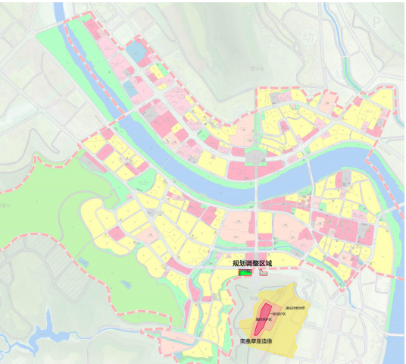

二、调整内容
（一）原控规覆盖区域
将原控规地块JN-G-04-01、JN-G-04-02、JN-G-04-03和JN-G-04-04进行整合调整，调整为本次规划的地块
JN-G-04-01和地块JN-G-04-07。
1.调整后的地块JN-G-04-01（涵盖原控规的地块JN-G-04-01、JN-G-04-02、JN-G-04-03 和JN-G-04-04）为住商用地，用地面积为5970平方米，调增居住用地面积5813平方米。
2.调整后原控规地块JN-G-04-02（公园绿地），在原控规的基础上进行了调减，调减用地面积4328平方米。
3.调整后原控规地块JN-G-04-03（防护绿地），同样在原控规的基础上进行了调减，调减用地面积372平方米。
4.调整后的地块 JN-G-04-07为社会停车场用地，用地面积为1139平方米，较原控规用地面积调减1090平方米。
（二）原控规未覆盖区域
将南龛山缆车站区域用地按照原总规确定的用地性质规划为商业用地，即为本次规划的地块 JN-G-04-08，用地面积为2868平方米。
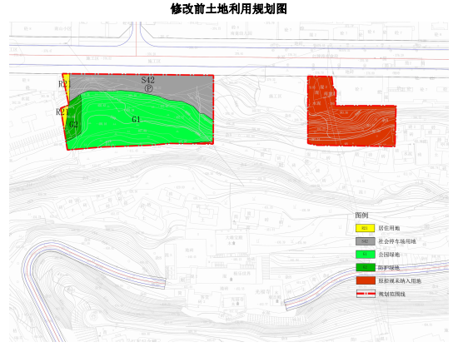
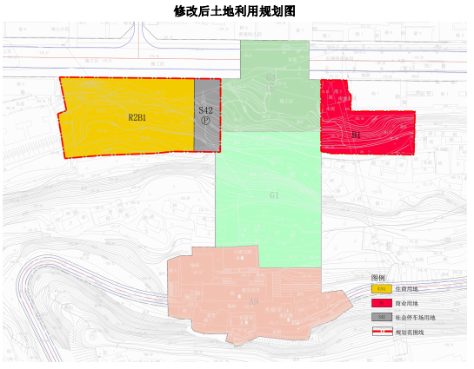
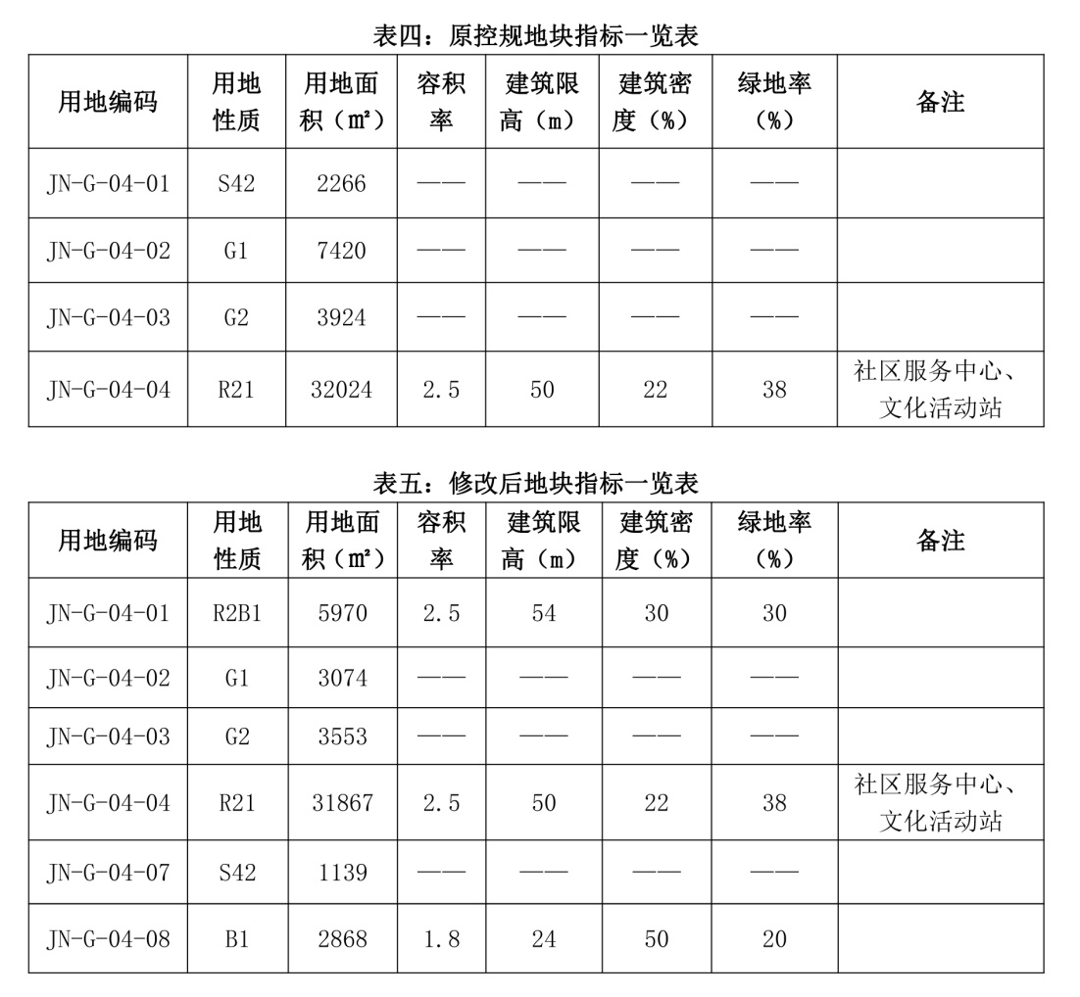
四、调整前后对比

